强制性国家标准
道路运输危险货物车辆标志
（征求意见稿）
编制说明

标准起草组
2021年9月
目 录
一、工作简况 1
二、编制原则、强制性国家标准主要技术要求的依据及理由 3
三、与有关法律、行政法规和其他强制性标准的关系，配套推荐性标准的制定情况 23
四、与国际标准化组织、其他国家或者地区有关法律法规和标准的比对分析 23
五、重大分歧意见的处理过程、处理意见及其依据 24
六、对强制性国家标准自发布日期至实施日期之间的过渡期的建议及理由 25
七、与实施强制性国家标准有关的政策措施 25
八、是否需要对外通报的建议及理由 26
九、废止现行有关标准的建议 26
十、涉及专利的有关说明 26
十一、强制性国家标准所涉及的产品、过程或者服务目录 26
十二、其他应当予以说明的事项 27

一、工作简况

（一）任务来源。
根据国家标准化管理委员会《关于下达<竞赛类卡丁车通用技术条件>等35项强制性国家标准制修订计划的通知》(国标委发〔2018〕73号)的要求，国家标准《道路运输危险货物车辆标志》的修订由交通运输部归口，计划编号为20183276-Q-348，由中国道路运输协会承担修订工作。交通运输部委托全国道路运输标准化技术委员会组织起草和审查。

（二）起草人员及所在单位。
中国道路运输协会牵头负责本文件的修订工作，长安大学、交科院检测技术（北京）有限公司、浙江海联电子股份有限公司、安丰耐莱安全科技（江苏）有限公司、上海市化工物品汽车运输有限公司和江苏金陵交运集团有限公司参加标准修订工作。
本文件修订主要起草人员及分工见表1。
表1 文件修订起草人员及分工
姓名 | 单 位 | 主要工作
韩 芳 | 中国道路运输协会 | 负责本文件的总体组织、统稿，参与本文件文本和编制说明的编写。
张光合 | 中国道路运输协会 | 负责本文件文本、编制说明的编写及统稿。
高 丰 | 中国道路运输协会 | 负责本文件文本、编制说明的编写及统稿。
高 兮 | 中国道路运输协会 | 负责编制说明中有关国际公约、政策法规的资料收集与编写。
刘浩学 | 长安大学 | 负责国外有关政策法规、标准规范、协议协定等相关资料的收集、翻译及整理。
沈小燕 | 长安大学 | 负责国外有关政策法规、标准规范、协议协定等相关资料的收集、翻译及整理。
殷灵羽 | 交科院检测技术（北京）有限公司 | 负责本文件技术要求、试验方法章条的编写，以及车辆标志产品技术性试验相关工作。
朱超范 | 浙江海联电子股份有限公司 | 负责车辆标志试验用样品的制作。
俞超洪 | 浙江海联电子股份有限公司 | 负责车辆标志试验用样品的制作，及相关技术试验。
马国良 | 安丰耐莱安全科技（江苏）有限公司 | 负责车辆标志试验用样品的制作，及相关技术试验。
李 斌 | 上海市化工物品汽车运输有限公司 | 参与行业内相关调研工作。
彭朝勇 | 江苏金陵交运集团有限公司 | 组织、参与行业内相关调研；参与车辆标志产品试验工作。

（三）文件编制的主要过程。
1．立项研究，形成文件征求意见稿。
根据国家标准化管理委员会《关于下达<竞赛类卡丁车通用技术条件>等35项强制性国家标准制修订计划的通知》(国标委发〔2018〕73号)，2019年3月，课题组召开工作会议。至2020年5月完成全部相关试验，修改完善形成了本文件征求意见稿。
2020年5月，以信函形式召开项目课题组工作会议，对征求意见稿进行内部征求意见，并征求交通运输部运输服务司和交通运输部公路科学研究院专家意见，修改完善提出了征求意见稿。
2．广泛征求意见。
2020年9月～11月，分别通过交通运输部网站、全国标准信息公共服务平台、中国道路运输协会网站等不同渠道广泛征求社会意见，同时通过专项征求意见函重点征求71个机构意见，征求意见对象涵盖了：行业管理部门、行业协会、道路危险货物运输企业、化工生产企业、车辆制造企业、产品制造企业、检测机构、科研院所及大专院校等行业相关单位，共收到反馈意见134条。
3.意见汇总处理，形成第二次征求意见稿。
2020年12月，针对行业反映相对集中的部分技术问题，课题组召开了专家咨询会议。交通运输部运输服务司主管处室领导、全国道路运输标委会领导、科研机构专家、部分课题组成员单位代表参加会议。会议主要就标志牌替代标志灯、菱形标志牌取消中文标识两项内容进行了认真讨论，从技术层面基本达成一致意见。
2020年12月～2021年3月，课题组与交通运输部公路科学研究院、中国汽车工程研究院股份有限公司、中国汽车工程研究院股份有限公司、常州金拓长顺标牌有限公司、北京长兴交通设施工程有限公司、广州赛美恩科技有限公司、荆门宏图特种飞行器制造有限公司等部分意见征求单位进行了意见沟通，综合各方意见对标准进行修改，就反馈意见采纳情况进行认真研究，最终采纳64条，部分采纳28条，未采纳42条，无意见24家单位。
2021年4月形成了第二次征求意见稿（初稿），主要根据征求意见反馈结果及专家咨询会议意见，调整了菱形标志牌尺寸分类和工艺要求，增加了标志牌装用位置和使用管理要求，增加了资料性附录危险性识别号，增加了资料性附录菱形标志牌的中文标识，在本文件编制说明中增加了矩形标志牌替代标志灯的情况说明。
2021年5月～2021年9月，课题组进一步修改完善第二次征求意见稿（初稿）内容；7月召开了第二次征求意见工作研讨会及课题组工作会议，根据会议意见调整了耐火性能技术要求及试验方法等内容，正式形成了第二次征求意见稿。

二、编制原则、强制性国家标准主要技术要求的依据及理由

（一）编制原则。
本文件编写严格按照GB/T 1.1—2020《标准化工作导则 第1部分：标准化文件的结构和起草规则》的要求进行编写。
本文件的修订符合行业发展的需要，按照结合行业发展，对标国际规则的原则进行修订。“两客一危”是国家对道路运输行业加强安全监管的重要领域，危货运输作为特种运输的一种，因其自身特点对社会公众的安全、健康及我们赖以生存的环境都有着重要影响。危险货物道路运输车辆按规定悬挂车辆标志，是安全管理事故预防工作的重要内容，车辆标志产品质量的优劣，以及能否正常发挥警示作用对于道路行车安全至关重要。
随着我国经济建设的快速发展，一方面是高速公路建设、车辆技术的快速发展，使得车辆行驶速度有较大提升，对车辆标志警示效果的要求随之提高；另一方面是材料科学技术、试验检验技术的快速发展，使现行标准的部分条款和技术内容显现出滞后性、不适应性和不完整性；同时，随着国家“一带一路”战略的提出和实施，对于作为经济社会发展“先行官”的交通运输行业提出了与相关国际规则和惯例接轨的要求。
本文件按以下原则开展修订工作：
1. 本文件技术内容的确定，以车辆标志产品原有的警示作用保持不降低、力争有所增强为前提，查阅欧美等发达国家相关规则和标准，参考和应用符合我国国情的相关技术及产品标准内容以及试验积累的相关数据，使标准具有一定的先进性、科学性和合理性。
2. 立足我国国情，充分研究国家及行业相关标准，尽可能与国际通用的相关法规、规则、标准或惯例相衔接，使标准具有兼容性、适应性和协调性。
3. 充分考虑主管部门监管要求和行业发展实际情况，使标准具有规范性、适用性、可操作性和普遍性。

（二）以矩形标志牌替代标志灯主要技术依据及理由。
调整标志分类，以矩形标志牌替代标志灯主要是基于以下几方面原因：
1．标志灯在使用过程中存在以下几点问题：
（1）对后方车辆缺少警示作用。按照GB13392—2005有关规定，标志灯仅在车辆前部安装，导致其在夜间难以被后方车辆辨识。根据长安大学对2015年1月至2019年8月我国内陆发生的1422起危险货物道路运输事故进行的统计分析结果显示，就事故形态而言，由两车追尾导致的事故数量位列第二位，在这些事故中标志灯警示作用甚微。
（2）正向会车时，对小型车辆的警示作用有限。一是由于当前危险货物运输车辆大型化，普遍高度较高，标志灯安装在车辆顶部，使其实际安装位置过高，可达3m左右，正向会车时，小型车辆受高度限制，不易观察到顶灯，难以对对向来车起到有效警示作用；二是标志灯通过荧光物质作为光源，在夜间行车时，受路灯、车辆前照灯等强度较高的外部灯光及行车距离的影响，导致标志灯的荧光效果不明显，客观上导致标志灯可辨识度变差，降低了其警示作用，对对向车辆警示作用有限。标志灯安装示意图见图1。
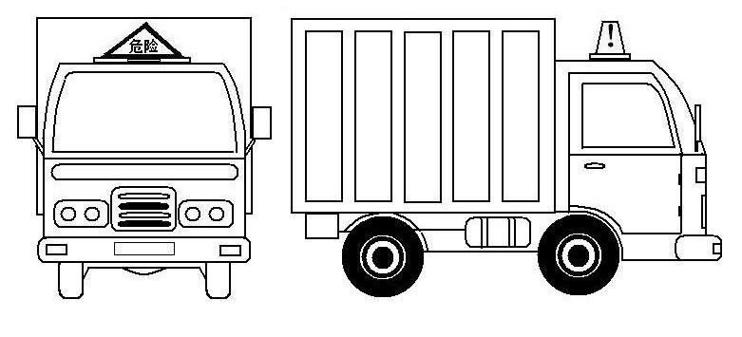
图1 标志灯安装位置示意图
（3）标志灯显示信息较为单一。GB13392—2005中规定“标志灯正、反面中间印有‘危险’字样，侧面印有‘！’”，但相关标识仅能传递并警示所运货物属于危险货物，即便配合使用菱形标志牌，能够传递的危害信息也比较有限、单一。例如，同属于第8类腐蚀性危险货物，大量有机酸同时具有易燃特性，无机酸则多不易燃，如仅通过安装标志灯和第8类的菱形标志牌等车辆标志，则难以传递更具针对性的货物信息。发生事故时不利于开展有针对性的事故救援，采取有效的应急措施，避免次生事故发生。例如，2012年，“10.6”常吉高速液化石油气槽罐车泄漏事故中，因企业负责人故意隐瞒槽罐车充装二甲醚的事实真相，告诉交警大队罐内充装的是液化石油气，导致应急处置方式不当，事故后果扩大。
（4）GB13392—2005中规定的标志灯，灯罩材质为ABS树脂，光源为荧光物质，使用寿命不少于两年。在实际使用过程中，由于阳光暴晒等原因，导致标志灯中荧光物质的衰减和塑料老化的速度加快，降低了产品发光时长、发光亮度和效果。部分企业为保障达到警示效果要求，标志灯实际使用不超二年即会更换。
根据行业调研显示，标志灯因自身材质决定其使用寿命较矩形标志牌短、更换频次高；其次，符合2005版标准技术性能规定的、使用效果好的标志灯产品造价较高，售价在200-300元左右，见图2。
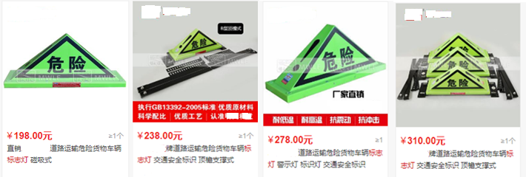
图2 标志灯价格
（5）与行业管理需求不适应
根据对企业和司机的调研情况反馈，目前，危险货物运输车辆空载时，仍需满足危险货物道路通行相关要求、装用车辆标志、配备押运员等，不利于优化企业营商环境、降本增效及高质量发展。《危险货物道路运输管理规定（修订征求意见稿）》中规定，“当标志与车辆装运的危险货物或残留物无关时，或车辆所装运的危险货物已卸载并消除危害性后，应移除标志”。
GB 13392—2005中对标志灯型式和安装位置做出的规定，是将标志灯型式分为了A、B、C三种，对应着不同的安装方式，其中B型安装方式为顶檐支撑式，要求为标志灯灯体与金属杆用螺栓连接，以弹簧垫圈方式锁紧，见图3。
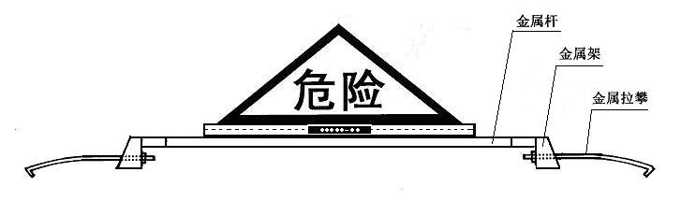
图3 B型标志灯
C型安装方式为金属托架式，要求为标志灯灯体与金属托架、金属托架与汽车导流罩用螺栓连接，以弹簧垫圈方式锁紧，见图4。
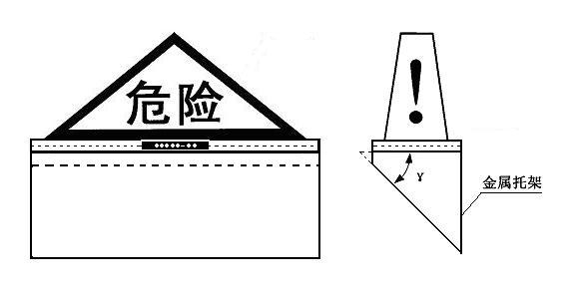
图4 C型标志灯
虽然A型为磁吸式，但仅适用于载质量1t（含）以下，用于城市配送的车辆，且部分磁吸式顶灯由于吸力减弱导致滑落，易造成损坏或丢失。大部分车辆采用B、C类固定安装方式，不便于标志的移除，与修订后的行业管理要求不相适应。
（6）不便于开展国际道路运输业务
1992版及2005版标准中规定的标志灯借鉴了当时东南亚地区车辆标志的经验做法。随着国家“一带一路”战略的推进,危险货物国际道路运输业务量增长迅速。周边国家例如哈萨克斯坦、俄罗斯等都是《危险货物国际道路运输公约》（ADR公约）的缔约国，具有相同的车辆外观标志规定。此外，新疆从事危险货物道路运输的车辆需同时具备我国及国际规章要求的外观标志，给车辆的使用和维护带来不便，且容易被罚款。
2．矩形标志牌更适应行业发展需要
（1）安装位置、方式更合理。矩形标志牌是通过粘贴、螺栓或铆钉固定、插槽、翻页等方式，分别固定在车辆前后端（前端通常为散热器面罩处，后端通常为车架处），位置处于目视范围内，更有利于对对向及后向车辆起到警示作用，安装方式可根据实际运输环境自行选择。矩形标志牌安装示意图见图5。
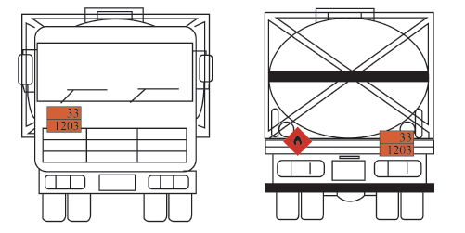
图5 矩形标志牌安装位置示意图
（2）显示信息更全面。矩形标志牌标有联合国编号和危险性识别号，能够显示车辆所运货物的相关信息，在发生事故时，可以快速识别货物的种类和危害特性，判断应采用的应急方式。在技术性能方面，参考ADR公约和JT/T 617.5中关于矩形标志牌耐明火性能方面的相关内容，并根据行业调研、资料分析和试验结果，对矩形标志牌产品材质提高了要求，要求为熔点大于900℃的钢板，或不低于同等性能要求的其他材料，以在发生事故时，对应急管理、事故救援等相关部门及单位及时开展应急救援工作起到相应信息支持作用。
（3）使用年限更长久。矩形标志牌参考了同类产品道路交通标志板及机动车号牌相关要求，采用在钢板上贴覆反光膜，并冲压成型的技术工艺，通过反光膜对光源的反射起到发光警示效果。本文件要求矩形标志牌需贴覆符合《机动车号牌用反光膜》（GA 666—2018）要求的反光膜产品，该类反光膜的使用年限为六年左右。
（4）成本效益更经济。矩形标志牌的制作成本，据测算，基板加反光膜的材料成本在40元/块左右，加上制造成本及其他相关费用，单块售价低于标志灯。同时，矩形标志牌的使用年限比标志灯更久。因此，标志牌的整体经济效益优于标志灯。
（5）更换安装更便利。矩形标志牌可选择粘贴、插槽、翻页等安装方式，选择性多、方式便利，企业可根据实际运输环境自行选择适宜方式。当危货运输车辆消除危害性后，可及时移除相关标志，满足行业管理要求。
（6）便于与国际接轨，贯彻“一带一路”国家发展战略。
矩形标志牌参考了《危险货物国际道路运输公约》（ADR公约）中的橙色标志牌（Orange plate），有利于提升我国与周边国家开展危险货物道路运输业务的便利性，在满足我国行业监管要求的前提下，加强与国际公约的衔接，促进国际道路运输便利化。
基于上述原因，本文件以矩形标志牌替代了标志灯要求。借鉴、参照ADR公约和已颁布实施的《危险货物道路运输规则 第5部分：托运要求》（JT/T 617.5—2018）中的相关内容，将车辆标志按形状和功用分为四类，即矩形标志牌、菱形标志牌和危害环境物质标记、高温物质标记，并对标牌、标记的规格尺寸提出相应要求。

（三）其他主要技术要求的依据及理由。
1．关于术语和定义（第3章）。
根据国家标准《标准化工作导则 第1部分：标准化文件的结构和起草规则》（GB/T 1.1—2020）的有关要求，较2005版，本文件增加了术语和定义一章。根据标准内容需要，同时为便于对文件内容的理解，本文件增加了“危险货物车辆标志”、“危害环境物质”和“高温物质”三个术语和定义。
（1）危险货物车辆标志。根据车辆标志的作用和内容，对该术语给予定义。
（2）危害环境物质。根据第一次征求意见反馈结果，增加该术语。引用修改了GB 6944—2012中的相关内容，对该术语给予定义。
（3）高温物质。根据第一次征求意见反馈结果，增加该术语。来源引用GB 6944—2012中相关内容，对该术语给予定义。
2．关于标志分类、外观与尺寸（第4章）。
根据行业调研、产品性能测试及对比分析结果，结合国家战略的提出、行业管理的需求等调整了车辆标志分类，取消了标志灯，将车辆标志分为矩形标志牌、菱形标志牌和特殊标志牌三类。特殊标志牌分为危害环境物质标记、高温物质标记两种。将2005版中，有关结构与类型、规格和尺寸部分的内容根据需要进行了调整合并。经过修改，各类车辆标志较2005版本文件有以下变化：
（1）矩形标志牌。
参考ADR公约和JT/T 617.5的相关内容，同时考虑到实际应用效果，本文件对矩形标志牌的分类、外观、尺寸等提出了相关要求。考虑到不同车辆外廓尺寸和结构对于悬挂矩形标志牌面积条件的不同，将矩形标志牌分为了标准版和缩小版两种尺寸。标准版分为上、下两部分，分别印有“危险性识别号”和“联合国危险货物编号”，增加了资料性附录 危险性识别号；缩小版则根据板面大小，并考虑到事故救援需要，仅显示联合国危险货物编号。
考虑到插槽式矩形标志牌因产品使用时的互换性需求，对该方式要求“允许的尺寸偏差范围为-2mm”。
（2）菱形标志牌，即2005版中所称的“标志牌”。
分类与尺寸。参考ADR公约和JT/T 617.5的相关内容，同时考虑到实际应用效果，本文件对菱形标志牌的分类、尺寸等提出并修改了相关要求。2005版文件将菱形标志牌按车辆载质量细分了尺寸种类，不同尺寸种类的菱形标志牌适用不同车辆载质量的车辆。修订后，本文件根据菱形标志牌的主要功用，借鉴相关国际规则和惯例做法，简化了菱形标志牌型号，不再按车辆载质量细分尺寸种类。同时，考虑到实际应用需要，不同车辆外廓尺寸和悬挂位置条件不同，根据征求意见反馈结果，将菱形标志牌调整为边长250mm、350mm的标准版和边长为100mm的缩小版三种尺寸，使用条件为：“如果车辆外廓尺寸较大、装用位置允许，菱形标志牌尺寸允许适当放大至边长为350mm，所有要素均应与图例比例一致；对于容量不超过3m³的罐体、容量不超过1000 L的散装容器以及小型集装箱，菱形标志牌允许缩小至缩小版尺寸。”
颜色与图案。2005版文件中，对菱形标志牌颜色与图案的要求参考了GB 190的相关内容，本文件在修订中参考GB 190的修订版、ADR公约对图形作出相应修订，并充分考虑到我国国情，为在保障道路运输车辆行车安全的同时对社会公众起到必要的警示作用，本文件保留了2005版文件中菱形标志牌的中文标识。同时，考虑到为便于与周边国家开展双多边谈判，对于执行国际道路运输任务的危险货物运输车辆允许采用不带中文标识的菱形标志牌。
修订后，本文件的菱形标志牌种类数量由18种增加到22种。主要变化为：（1）增加1.6类项标志一个，将第2.1、2.2、3、4.3、5.2类项的标志各增加一种白色图形标志，以便于在实际使用环境中，使用者根据车体颜色的不同，选择对比色更为明显的标志牌进行悬挂，起到警示作用；（2）删除2005版中6.1类项中的两个图形标志；（3）考虑到实际应用效果，为便于区分数字6和9，同时参考TDG和ADR公约中相关内容，本文件对第9类图形标志中的数字9下方增加一条下划线。
（3）危害环境物质标记。参考、借鉴GB 190和ADR公约的相关内容，本文件对危害环境物质标记的外观、尺寸等提出了相关要求。本类车辆标志只有一种，形状为菱形。
（4）高温物质标记。参考、借鉴GB 190和ADR公约的相关内容，本文件对高温物质标记的外观、尺寸等提出了相关要求。本类车辆标志只有一种，形状为三角形。
3．关于可靠性要求（第5、6章）。
由于车辆标志所处的工作环境较为严酷，因此对车辆标志产品工作的可靠性要求较高，对于材料、制造工艺、技术要求、试验方法、检验规则等方面提出适当的严格要求十分必要。因此，在编制本文件时，课题组在选材、工艺、技术要求、试验方法、检验规则等方面参照了与车辆标志使用环境、工作条件相类似的道路交通标志板、机动车号牌等相关产品标准内容，具体为《道路交通标志板及支撑件》（GB/T 23827—2009）、公共安全行业标准《中华人民共和国机动车号牌》（GA 36—2018，）等，并引用了国家标准《道路交通反光膜》（GB/T 18833）、公共安全行业标准《机动车号牌用反光膜》（GA 666—2018）的有关内容，以保障和提高车辆标志的产品质量，以及在使用过程中的有效性和持久性。
- 一般要求。
技术要求：四类车辆标志中，考虑到矩形标志牌的作用不同于其他三类，为使矩形标志牌能够更好地体现其产品功能、发挥产品作用，同时根据ADR公约、JT/T 617.5中对矩形标志牌耐明火性能方面作出的相关要求，本文件对矩形标志牌提高了产品材质要求，要求矩形标志牌以符合GB/T 20878要求，且熔点大于900℃的钢板或不低于同等性能要求的其他材料作为基板材质，在发生起火燃烧事故时，为公安、消防等部门选择适当的救援应急处置措施提供相应信息支持。
对于熔点大于900℃的要求，课题组通过收集、整理国内外相关资料和数据，分析得出以下几点：
一是2014-2019年8月我国共发生危险货物道路运输交通事故1423起，其中运输第3类危险货物发生的事故数量为785起，占总事故量的55.17%。具体来看，在第3类危险货物事故中，事故量位于前三位的分别是柴油、汽油和甲醇，事故发生率分别为18.55%、14.55%、6.96%（数据来源：应急管理部化学品登记中心）；
二是在我国危险货物道路运输总量中占比近五成的危险货物为第3类：易燃液体。根据工信部2019年重点危化品产量统计数据显示，产量位列前三位的危化品分别是石油原油、柴油和汽油，分别为1.91亿吨、1.66亿吨和1.41亿吨，甲醇产量位列第六，为0.62亿吨；根据交通运输部2018年道路运输发展报告统计，在全国危险货物道路运输业户经营范围中，从事第3类 易燃液体有关业务的业户数量最多，为8千余家，占从业户总数比例的65.2%；
三是课题组成员单位做的关于热防护阻爆材料明火烤燃试验中，柴油在室外燃烧的温度，待稳定后，火焰温度基本维持在600～850℃范围内。试验具体情况详见附录。根据以上情况，并结合我国道路交通事故实际发生条件和户外环境，为保障矩形标志牌产品质量符合应用条件、更好地发挥产品作用，课题组经研究分析后，将矩形标志牌材质熔点温度设定为大于900℃。根据专业消防机构建议，制定出以下试验方法并进行试验验证：
- 设备：天然气、燃气装置、不锈钢夹具、热电偶、秒表；
- 试样制备：按规定工艺制作150mm×200mm样品，样品质量符合技术要求。试样上设置2个温度传感器，分别位于对角线两端；
- 试验环境：25±3℃，相对湿度50%±10%；
- 试验程序：
打开以燃气为热源的加热装置，用热电偶测试并调解火焰温度至900℃±9℃；
用夹具夹住试样一角，将试样完全置于火焰内，待温度恢复至900℃±9℃稳定，开始计时15min。
计时结束，从火焰中取出试样，待试样自然冷却至室温后，目视检查试样外观。
- 结果表达：准确用图片对比和对试样外观进行文字说明。
- 试验结论：经此条件试验验证，火烧后标志牌反光膜已烧毁，反光功能失效，但试验样品未发生影响线条及图形清晰度的变形，可判定样品耐明火性能符合要求，在火灾施救时，可以达到帮助救灾人员分辨危险货物种类的目的。试验前后样品对比见图6和图7。
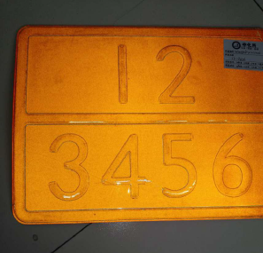
图6 耐火试验前样品
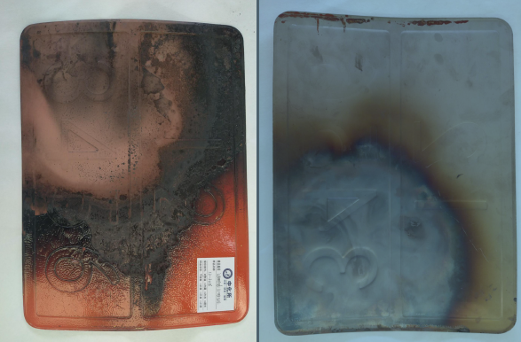
图7 耐火试验后样品
此外，根据行业征求意见反馈结果，考虑到矩形标志牌的技术工艺要求，通过车牌用反光膜与工程用反光膜对比试验（试验报告附后），确定将GA 666作为本文件的规范性引用文件，规定矩形标志牌基板表面应贴覆符合GA 666要求的耐冲压的反光膜，光度性能及色度性能应符合GB/T 18833要求。
菱形标志牌、特殊标志牌若采用基板，则沿用铝合金，力学性能应符合GB/T 3880.2的要求，或不低于同等强度的其他材料作为基板材质；同时，为提高产品质量使用年限，其菱形标志牌及特殊标志牌要求使用符合GB/T 18833Ⅰ类或以上要求的反光膜。
本文件沿用上版文件的技术内容，采用冲压成型工艺，使线条、数字、图形凸出，以反光材料印刷数字、线条、图形。经耐火试验验证，冲压工艺可以保障矩形标志牌上相关信息的显示效果，为应急救援工作提供必要支持。考虑到菱形标志牌及特殊标志牌无耐火性能要求，为简化工艺、降低生产成本、减少企业负担，不再对菱形标志牌及特殊标志牌做冲压成型工艺要求。
试验方法：采用目测检视的方式，配合使用相应测量工具对冲压尺寸进行检测。
（2）外观质量。
技术要求：为进一步提高产品显示效果，本文件对标志和反光膜的外观质量均做了细化要求：一是要求标志基板应平整，表明无明显凹痕或变形；二是要求标志反光膜应与基板附着紧密、牢固、平整，无气泡、皱纹、颗粒杂质等明显缺陷或损伤；三是冲压图形边缘清晰、反光膜无断裂；四是印刷图形着色应均匀，边缘应清晰、平滑。
试验方法：采用目测检视的方式，配合使用相应测量工具对外观结构进行检测。
（3）光度性能及色度性能。
技术要求：为保障标志达到相应显示效果，本文件增加了光度性能和色度性能要求。一是要求标志反光膜反光应均匀、清晰醒目；二是按照GB/T 18833相关内容，对四类标志提出要求。
试验方法：光度及色度性能试验按照GB/T 18833的要求进行。
（4）抗冲击性能、耐高低温性能、耐溶剂性能、耐盐雾腐蚀性能、耐候性能、附着性能。
技术要求：为保障标志达到相应显示效果，提高使用年限，本文件引用、参考了GB/T 18833—2012、GB/T 23827—2009、GA 36—2018、GA666—2018的有关内容，较2005版本文件更为严格。具体为：调整、增加了抗冲击性能、耐高低温性能、耐溶剂性能、耐盐雾腐蚀性能、耐候性能、附着性能等技术要求和试验方法，对相关内容作了细化规定，以使产品在实际复杂工作环境中适应可能出现的各种极端情况。
试验方法： 参考GB/T 18833—2012、GB/T 23827—2009、GA 36—2018、GA666—2018等标准相关试验方法，结合产品特性制定出相关标准。
（5）发光质量试验、振动试验。
因发光质量试验和振动试验已不适合检测调整后的标志的相关技术性能，因此删除该试验，不再做要求。
根据行业征求意见反馈结果，为验证标准各项技术要求和试验方法是否满足实际需要，编写组对工程用Ⅰ类反光膜与车牌用反光膜进行了对比试验（试验报告附后）。并根据试验结果，完善了本文件各项条件的设定，确保能够满足产品检测和使用需求，相关要求符合实际。Ⅰ类反光膜与车牌膜各项性能检测数据比较见表2至表5，色品坐标位置图见图8。
表2 Ⅰ类反光膜与车牌膜光度性能检测数据比较（蓝色）
检测项目 |  | 技术指标(Ⅰ类,蓝色) |  |  | 检测结果
 |  |  |  |  | Ⅰ类膜 | 车牌膜
光度性能 | 逆反射系数R_{A}，  cd·lx⁻¹·m⁻² | 观测角：0.2° | 旋转  角度：  0° | 入射角：-4°,R_{A}≥4.0 | 12.8 | 5.8
 |  |  |  | 入射角：15°,R_{A}≥3.0 | 8.9 | 5.3
 |  |  |  | 入射角：30°,R_{A}≥1.7 | 3.5 | 3.7
光度性能 | 逆反射系数R_{A}，  cd·lx⁻¹·m⁻² | 观测角：0.5° | 旋转  角度：  0° | 入射角：-4°,R_{A}≥2.0 | 8.5 | 2.2
 |  |  |  | 入射角：15°,R_{A}≥1.4 | 6.6 | 2.3
 |  |  |  | 入射角：30°,R_{A}≥0.8 | 2.7 | 2.4
光度性能 | 逆反射系数R_{A}，  cd·lx⁻¹·m⁻² | 观测角：1° | 旋转  角度：  0° | 入射角：-4°,R_{A}≥0.6 | 3.5 | 1.8
 |  |  |  | 入射角：15°,R_{A}≥0.3 | 3.2 | 1.7
 |  |  |  | 入射角：30°,R_{A}≥0.2 | 1.8 | 1.8
光度性能 | 逆反射系数R_{A}，  cd·lx⁻¹·m⁻² | 观测角：0.2° | 旋转  角度：  90° | 入射角：-4°,R_{A}≥4.0 | 12.7 | 5.7
 |  |  |  | 入射角：15°,R_{A}≥3.0 | 9.0 | 5.2
 |  |  |  | 入射角：30°,R_{A}≥1.7 | 3.4 | 3.8
光度性能 | 逆反射系数R_{A}，  cd·lx⁻¹·m⁻² | 观测角：0.5° | 旋转  角度：  90° | 入射角：-4°,R_{A}≥2.0 | 8.4 | 2.1
 |  |  |  | 入射角：15°,R_{A}≥1.4 | 6.6 | 2.5
 |  |  |  | 入射角：30°,R_{A}≥0.8 | 2.7 | 2.6
光度性能 | 逆反射系数R_{A}，  cd·lx⁻¹·m⁻² | 观测角：1° | 旋转  角度：  90° | 入射角：-4°,R_{A}≥0.6 | 3.4 | 1.7
 |  |  |  | 入射角：15°,R_{A}≥0.3 | 3.1 | 1.8
 |  |  |  | 入射角：30°,R_{A}≥0.2 | 1.8 | 2.0
表3 Ⅰ类反光膜与车牌膜光度性能检测数据比较（橙色）
检测项目 |  | 技术指标(Ⅰ类,橙色) |  |  | 检测结果
 |  |  |  |  | Ⅰ类膜 | 车牌膜
光度性能 | 逆反射系数R_{A}，  cd·lx⁻¹·m⁻² | 观测角：0.2° | 旋转  角度：  0° | 入射角：-4°,R_{A}≥25 | 38 | 31
 |  |  |  | 入射角：15°,R_{A}≥16 | 33 | 28
 |  |  |  | 入射角：30°,R_{A}≥7.0 | 19.2 | 20.1
光度性能 | 逆反射系数R_{A}，  cd·lx⁻¹·m⁻² | 观测角：0.5° | 旋转  角度：  0° | 入射角：-4°,R_{A}≥13 | 21 | 15
 |  |  |  | 入射角：15°,R_{A}≥8.5 | 19.9 | 14.9
 |  |  |  | 入射角：30°,R_{A}≥4.0 | 13.7 | 13.3
光度性能 | 逆反射系数R_{A}，  cd·lx⁻¹·m⁻² | 观测角：1° | 旋转  角度：  0° | 入射角：-4°,R_{A}≥1.8 | 9.1 | 8.0
 |  |  |  | 入射角：15°,R_{A}≥1.1 | 8.5 | 8.2
 |  |  |  | 入射角：30°,R_{A}≥0.7 | 7.0 | 7.9
光度性能 | 逆反射系数R_{A}，  cd·lx⁻¹·m⁻² | 观测角：0.2° | 旋转  角度：  90° | 入射角：-4°,R_{A}≥25 | 38 | 31
 |  |  |  | 入射角：15°,R_{A}≥16 | 33 | 28
 |  |  |  | 入射角：30°,R_{A}≥7.0 | 20.4 | 20.0
光度性能 | 逆反射系数R_{A}，  cd·lx⁻¹·m⁻² | 观测角：0.5° | 旋转  角度：  90° | 入射角：-4°,R_{A}≥13 | 21 | 15
 |  |  |  | 入射角：15°,R_{A}≥8.5 | 20.0 | 14.9
 |  |  |  | 入射角：30°,R_{A}≥4.0 | 14.4 | 13.3
光度性能 | 逆反射系数R_{A}，  cd·lx⁻¹·m⁻² | 观测角：1° | 旋转  角度：  90° | 入射角：-4°,R_{A}≥1.8 | 9.2 | 8.1
 |  |  |  | 入射角：15°,R_{A}≥1.1 | 8.6 | 8.3
 |  |  |  | 入射角：30°,R_{A}≥0.7 | 7.2 | 7.9

表4 Ⅰ类反光膜与车牌膜色度性能检测数据比较
检测项目 |  | 技术指标 |  |  |  |  | 检测结果
 |  |  |  |  |  |  | Ⅰ类膜 | 车牌膜
色  度  性  能 | 表面色  （橙色） | 色品  坐标 | 1 | 2 | 3 | 4 | x=0.590  y=0.396 | x=0.579  y=0.391
色  度  性  能 | 表面色  （橙色） | x | 0.558 | 0.636 | 0.570 | 0.506 | x=0.590  y=0.396 | x=0.579  y=0.391
色  度  性  能 | 表面色  （橙色） | y | 0.352 | 0.364 | 0.429 | 0.404 | x=0.590  y=0.396 | x=0.579  y=0.391
色  度  性  能 | 表面色  （橙色） | (检测结果应在以上四点组成的图形范围内) |  |  |  |  | x=0.590  y=0.396 | x=0.579  y=0.391
色  度  性  能 | 表面色  （橙色） | 亮度因数（无金属镀层）:0.10～0.30 |  |  |  |  | 0.17 | 0.16
色  度  性  能 | 表面色  （蓝色） | 色品  坐标 | 1 | 2 | 3 | 4 | x=0.141  y=0.118 | x=0.150  y=0.104
色  度  性  能 | 表面色  （蓝色） | x | 0.049 | 0.172 | 0.210 | 0.137 | x=0.141  y=0.118 | x=0.150  y=0.104
色  度  性  能 | 表面色  （蓝色） | y | 0.125 | 0.198 | 0.160 | 0.038 | x=0.141  y=0.118 | x=0.150  y=0.104
色  度  性  能 | 表面色  （蓝色） | (检测结果应在以上四点组成的图形范围内) |  |  |  |  | x=0.141  y=0.118 | x=0.150  y=0.104
色  度  性  能 | 表面色  （蓝色） | 亮度因数（无金属镀层）：0.01～0.10 |  |  |  |  | 0.03 | 0.04
备注 |  | 色品坐标（标准照明体D65，几何条件45°a：0°，2°视场角）
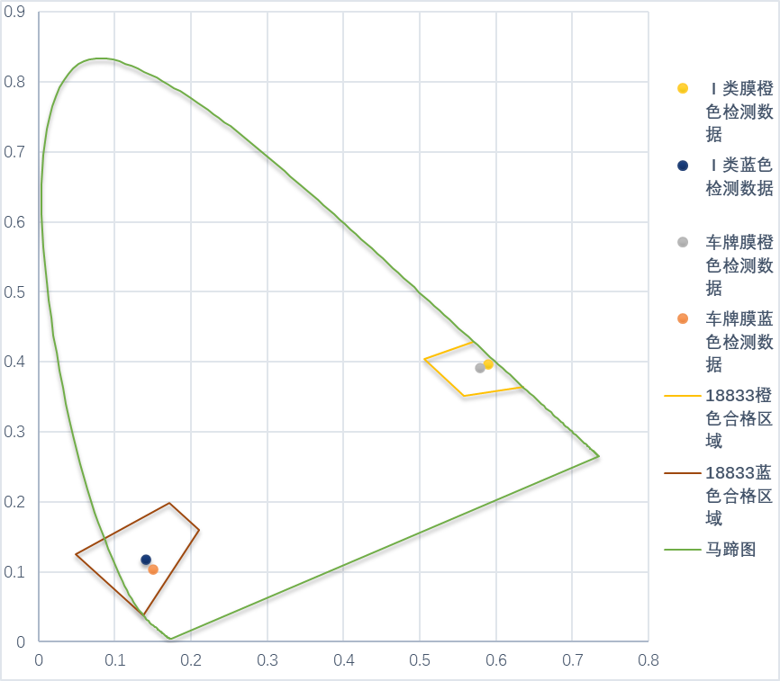
图8 色品坐标位置图

表5 Ⅰ类反光膜与车牌膜其他性能检测数据比较
检测项目 | 技术要求 | 检测结果
检测项目 | 技术要求 | Ⅰ类膜 | 车牌膜
外观质量 | 反光膜应有平滑、洁净的外表面,不应有明显的划痕、条纹、气泡、颜色及逆反射不均匀等缺陷,其防粘纸不应有气泡、皱折、污点或杂物等缺陷。 | 未见异常 | 未见异常
外观质量 | 与基板附着紧密、牢固、平整，无气泡、皱纹、颗粒杂质等明显缺陷或损伤；冲压图形边缘清晰、反光膜无断裂。 | 反光膜断裂 | 未见异常
抗冲击性能 | 反光膜应具备抗冲击性能，经试验后，在受到冲击的表面以外，不应出现裂缝、层间脱离或其他损坏。 | 未见异常 | 未见异常
耐弯曲性能 | 反光膜应能承受适度弯曲，经试验后，表面不出现裂缝，剥落或层间分离等损伤。 | 未见异常 | 未见异常
附着性能，  mm | 反光膜背胶应有足够的附着力，且各结构层间结合牢固，经试验后，在5min后的剥离长度≤20mm。 | 1 | 2
收缩性能 | 经试验后，反光膜不应出现明显收缩,任何-边的尺寸在10min内,其收缩不应超过0.8mm；在24h内,其收缩不应超过3.2mm。 | 未见异常 | 未见异常
防粘纸可剥离性能 | 经试验后，反光膜无需用水或其他溶剂浸湿，防粘纸即可方便地手工剥下，且无破损、撕裂或从反光膜上带下粘合剂等损坏出现。 | 未见异常 | 未见异常
抗拉荷载，N | ≥24 | 81 | 41
耐溶剂性能 | 经汽油和乙醇浸泡试验后,反光膜表面不应出现软化、皱纹、渗漏、起泡、开裂或被溶解等损坏。 | 未见异常 | 未见异常
耐盐雾腐蚀性能 | 进行盐雾试验后，反光膜表面不应有变色、渗漏、起泡或被侵蚀等损坏。 | 未见异常 | 未见异常
耐高低温  性能 | 进行高低温试验后，反光膜表面不应出现裂缝、软化、剥落、皱纹、起泡、翘曲或外观不均匀等损坏。 | 未见异常 | 未见异常
断裂伸长率，% | —— | 27.48 | 156.17
备注 | ——
5．关于检验要求（第7章）。
（1）为保障标志的生产工艺、技术性能及使用效果在多种情况下均能满足本文件规定的既定目标，本文件相应增加了几种生产厂家应进行型式检验的条件要求，较2005版更为严格。具体增加了以下情况：
老产品转厂生产时；
正常生产的产品经历两年生产时；
停产1年或1年以上再生产时；
需方提出进行型式检验要求时。
（2）为保证标志出产检验及型式检验的客观性和科学性，为检验提供操作依据，本文件参考国家标准《计数抽样检验程序 第1部分：按接收质量限(AQL)检索的逐批检验抽样计划》（GB/T 2828.1-2012）及其他产品标准相关内容，增加了检测样品取样规则和判定规则要求，并对检验项目做了细化规定。
6．关于产品储存要求。
对标志牌制造行业的调查结果显示，标志牌因涉及的种类及品项繁多，运输企业采购时需求不一，生产厂家多采用订单式生产，产品库存较少，因此考虑到行业实际情况，不再对标志牌储存条件及期限做相关要求。
7．关于装用要求（第9章）。
（1）根据专家咨询会议要求，为便于本文件的实施、应用，本文件将JT/T 617.5中关于各类标志装用要求的相关内容以附录形式体现在本文件中，并结合企业实际应用场景及行业管理需要，对车辆标志的装用方式、位置做出了具体规定，修订和增加了相关附录，同时删除对JT/T 617.5的引用。
明确了危险货物道路运输车辆装用矩形标志牌、菱形标志牌的种类、数量、位置和方式，以及是否还需要同时装用危害环境物质标记、高温物质标记等，以保证相关标准之间的合理有效衔接。
（2）运输放射性危险货物的车辆，菱形标志牌的规格、样式、悬挂位置和数量则遵从《放射性物品安全运输规程》（GB 11806）的相关规定。
8．关于使用期限要求。
修改后，本文件取消了标志牌使用期限要求，是考虑到符合GB/T 18833要求的反光膜类型中，用于永久性交通标志的反光膜最低使用寿命为7年及以上，符合GA 666的反光膜产品使用年限也在6年左右，均超过2005版中“标志牌正常使用期限为4年”的要求，完全可以达到目的，因此进行了修改，仅要求车辆标志发生破损、失效时，应及时更换。

三、与有关法律、行政法规和其他强制性标准的关系，配套推荐性标准的制定情况
我国以政府行政法规，强制规定危险货物道路运输车辆悬挂符合国家标准要求的车辆标志。此外，相关国家及行业标准与本文件部分内容有引用或被引用关系。具体法规规定和标准引用内容如下：
一是《中华人民共和国危险化学品安全管理条例》（国务院令第591号）第四十七条规定：危险化学品运输车辆应当悬挂或者喷涂符合国家标准要求的警示标志。
二是《中华人民共和国道路运输条例》（国务院令第406号）第二十七条规定：运输危险货物应当配备必要的押运人员，保证危险货物处于押运人员的监管之下，并悬挂明显的危险货物运输标志。
三是《道路危险货物运输管理规定》第三十二条规定：专用车辆应当按照国家标准《道路运输危险货物车辆标志》（GB 13392）的要求悬挂标志。
四是《危险货物道路运输安全管理办法》第二十七条规定：危险货物道路运输车辆驾驶人、押运员在起运之前应当检查确认危险货物运输车辆按照《道路运输危险货物车辆标志》（GB 13392）要求安装、悬挂标志。
第三十条 在准备将危险货物交付运输时，装货人应当确保危险货物运输车辆按照《道路运输危险货物车辆标志》（GB 13392）要求安装、悬挂标志。
第四十四条 运输危险货物应当随车携带危险货物运单，车辆应当安装、悬挂符合《道路运输危险货物车辆标志》（GB 13392）要求的警示标志。
五是国家标准《机动车运行安全技术条件》（GB 7258-2017）第4章 关于整车标志中规定：危险货物运输车辆的标志应符合GB 13392的规定。
六是国家标准《放射性物品安全运输规程》（GB 11806），本文件对运输放射性危险货物的车辆，要求其遵从GB 11806中的相关规定。
七是国家标准《道路运输爆炸品和剧毒化学品车辆安全技术条件》（GB 20300—2018）第5章 标志 中规定：车辆应安装符合GB 13392要求的标志牌（式样见附录A）和标志灯。
八是国家标准《机动车安全技术检验项目和方法》（GB 38900—2020）关于危险货物运输车辆标志中规定：危险货物运输车辆应装置符合GB 13392规定的标志灯和标志牌，标志灯正面为等腰三角形状，标志牌的形状为菱形。
九是交通运输行业标准《危险货物道路运输规则 第5部分：托运要求》（JT/T 617.5）第4章 一般要求 中规定：危险货物道路运输车辆标志牌的材质、性能及试验方法应符合GB 13392的规定。车辆标志牌的规格样式及使用要求应符合第7章的规定。该标准还具体规定了车辆标志的悬挂要求，包括悬挂车辆标志的种类、数量、位置等。
鉴于本文件修订后涉及标志分类的相关内容有所调整，在保障本文件有效实施的同时和相关国家标准做好衔接、统一要求，一是建议GB 20300—2018的5.1条款内容修改为“车辆应安装符合GB 13392要求的标志（式样见附录Ａ）。”将附录A中的图A.1和图A.2与GB 13392相关图形保持一致，并增加矩形标志牌和危害环境物质标记图形示例；二是建议GB 38900—2020的6.5.20 a) 条款内容修改为“危险货物运输车辆应装置符合GB 13392规定的矩形标志牌、菱形标志牌和特殊标志牌，特殊标志牌为菱形或三角形。”

四、与国际标准化组织、其他国家或者地区有关法律法规和标准的比对分析

（一）国外相关法律法规。
危险货物运输的基础性国际规则是联合国《关于危险货物运输的建议书规章范本》（Recommendations on the Transport Of Dangerous Goods Model Regulations，简称TDG或橘皮书，发布于1956年，一般每两年修订一次，目前最新版本为2019年发布的第21修订版）。在TDG框架下，普遍适用的危险货物道路运输国际规则是《危险货物国际道路运输公约》（Agreement concerning the International Carriage of Dangerous Goods by Road，简称ADR，目前最新版本为2021年版）。欧美发达国家普遍根据ADR公约制定出本国适用的危险货物道路运输法规、标准，不仅适用于本国，而且能够满足出入境、过境危险货物道路运输需要。
本文件借鉴参考了ADR中关于标志分类和尺寸等的相关内容，并结合国内情况及相关同类产品标准，提出了适合行业使用需要的技术要求和试验方法。

（二）国外相关产品情况。
按照ADR中的相关规定，欧洲国家的车辆标志产品一般有四类，包括矩形标志牌、菱形标志牌和危害环境物质标记、高温物质标记；仅在英国国内运输时，危险货物运输车辆则需要同时粘贴菱形标志牌和应急响应代码牌（Emergency Action Codes）（如图13所示），该应急响应代码牌结构也与矩形标志牌类似，上部为应急处置码，下部为危险货物的联合国编号；美国则没有矩形标志牌产品，悬挂于车辆前部的为菱形标志牌，菱形标志牌上除图形、项号外还有文字。国外车辆标志产品材质和制作工艺，与2005版本文件中标志牌基本相同，产品质量和使用寿命也基本相同。
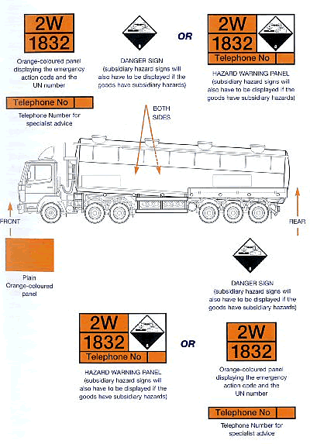
图13 英国国内运输时的应急响应代码牌

五、重大分歧意见的处理过程、处理意见及其依据
2020年9月～11月，本文件广泛公开征求社会意见，通过定向征求意见重点征求71个单位意见，共收到47家单位回函，其中23家单位提出意见及建议134条，无意见24家。反馈意见主要集中在标志牌替代标志灯、菱形标志牌取消中文标识、标志内容和材质、反光膜类别和相关性能、标志装用要求，以及编辑性修改等方面。其中涉及的重大技术问题主要有标志牌替代标志灯和菱形标志牌取消中文标识。

（一） 关于标志牌替代标志灯。
根据行业调研及相关试验，采用标志牌替代标志灯的主要依据：一是矩形标志牌较标志灯安装位置、方式更合理；二是矩形标志牌较标志灯显示信息更全面；三是矩形标志牌较标志灯使用年限更长久；四是矩形标志牌较标志灯成本效益更经济；五是矩形标志牌较标志灯更换安装更便利；六是便于与国际接轨，贯彻“一带一路”国家发展战略。

（二） 关于菱形标志牌取消中文标识。
考虑到我国国情，为保障道路运输车辆行车安全，同时对社会公众起到必要的警示作用，本文件保留了2005版文件中菱形标志牌的中文标识。同时，考虑到为便于与周边国家开展双多边谈判，对于执行国际道路运输任务的危险货物运输车辆允许采用不带中文标识的菱形标志牌。

六、对强制性国家标准自发布日期至实施日期之间的过渡期的建议及理由
考虑到为按新修订版本文件的车辆标志产品生产技术改造内容包括：模具的制作（矩形标志牌周期约为3个月、模具成本约为5万/套）、产品的试验检验（周期约为1个月）、批量生产（周期约为1个月）。同时，为给产品的流通与运输企业购买及安装等环节留出较为充足的时间，建议新修订版本文件自发布至正式实施的过渡期不少于9个月。
本文件中车辆标志安装使用方面相关内容的实施，需要在交通运输部的统筹部署安排，以及各级交通运输主管部门的具体组织指导下，进行广泛的培训和宣贯。

七、与实施强制性国家标准有关的政策措施
我国以政府行政法规，强制规定危险货物道路运输车辆悬挂符合国家标准要求的车辆标志。交通运输部门负责督促道路危险货物运输企业落实安全生产主体责任，严格按标准要求落实执行，对未按规定悬挂标志的由公安部门给予处罚。对违反强制性国家标准的行为进行处理的有关法律、行政法规、部门规章依据如下：
一是《中华人民共和国危险化学品安全管理条例》（国务院令第591号）第八十九条规定，有下列情形之一的，由公安机关责令改正，处1万元以上5万元以下的罚款；构成违反治安管理行为的，依法给予治安管理处罚：
（一）危险化学品运输车辆未悬挂或者喷涂警示标志，或者悬挂或者喷涂的警示标志不符合国家标准要求的；
二是《危险货物道路运输安全管理办法》第七十条规定，公安机关对危险货物运输车辆违反本办法第四十四条，未按照要求安装、悬挂警示标志的，应当责令改正，并对承运人予以处罚：
（一）运输危险化学品的，处1万元以上5万元以下的罚款；
（二）运输民用爆炸物品的，处5万元以上20万元以下的罚款；
（三）运输烟花爆竹的，处200元以上2000元以下的罚款；

（四）运输放射性物品的，处2万元以上10万元以下的罚款。

根据行业调研及有关单位情况反映，目前市场上的车辆标志产品质量参差不齐，建议本文件发布实施后，有关主管部门对生产企业或产品通过采取认证等相关措施，以保障产品质量符合本文件相关技术要求，以对社会公众出行及道路行车安全能够正常发挥警示作用。

八、是否需要对外通报的建议及理由
建议本文件向WTO进行通报。鉴于本文件在规范道路运输危险货物车辆标志的生产、使用和强化安全管理方面起到了重要作用，本次修订基本延续了本文件前序版本（2005版）的范围和主要技术内容框架，但参考《危险货物国际道路运输公约》（ADR公约）和国内同类产品标准，对产品分类、相关技术要求、试验方法、检验规则等内容进行了调整。本文件前序版本按照有关文件的要求向WTO进行了通报，因此建议本文件向WTO进行通报。
九、废止现行有关标准的建议

本标准发布实施后，废止国家标准《道路运输危险货物车辆标志》（GB 13392—2005）。十、涉及专利的有关说明
无。

十一、强制性国家标准所涉及的产品、过程或者服务目录
本文件涉及的产品、过程或者服务目录有几下几项：一是道路危险货物运输车辆；二是危险货物运输车辆需安装的标志；三是危险货物运输车辆的安全技术检验项目等。

十二、其他应当予以说明的事项
无。
附录：
热防护阻爆材料明火烤燃试验（部分）
试验火源：金属油盘尺寸1000mm×1000mm×300mm；火源燃料为0#柴油。试验现场见图1。
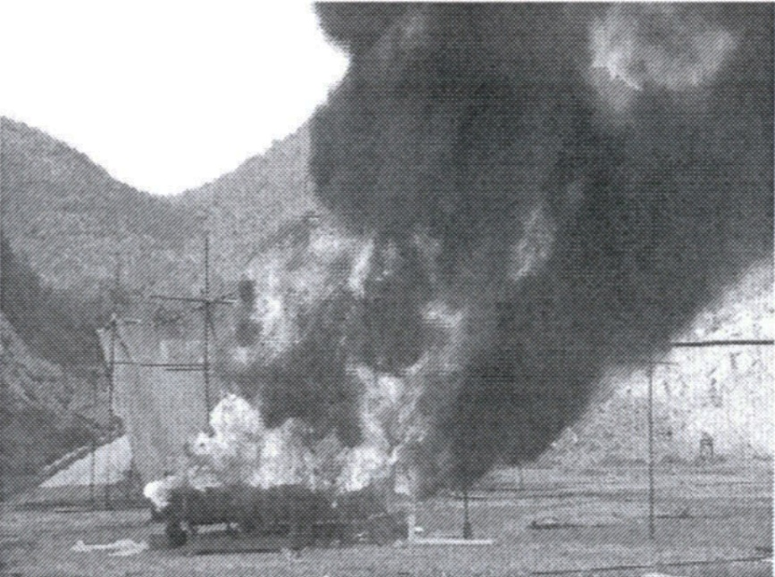
图1 试验现场
试验设备：
热电隅：温度测量范围0～1000℃
数据采集器：步长为1s
手持式数字风速仪：精度不低于0.5m/s
摄像机：高清摄像机
试验步骤：向油盘内加入0#柴油，点火，用测量系统监测火源温度数据变化。
第1次：当地温度16℃，无持续风向，微风；连续燃烧试验时间60min。
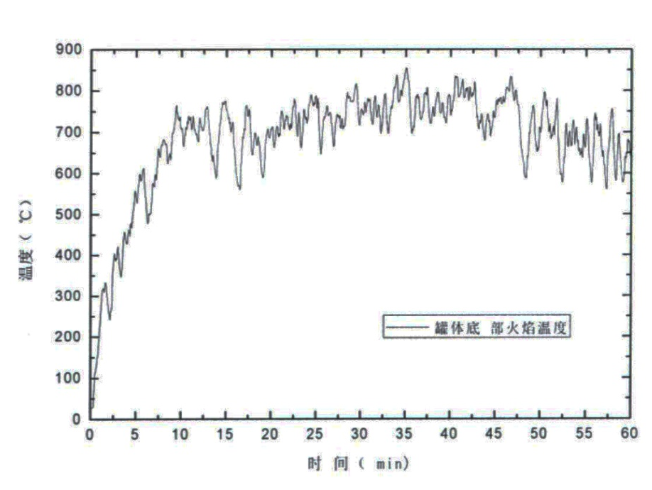
图2 试验罐体底部火焰温度
由图2（原试验报告提供）可知：在试验中由于有微风，火焰温度出现上、下波动，但基本保持在600～850℃范围内。
第2次：当地温度17℃，无持续风向，微风；连续燃烧试验时间44min。
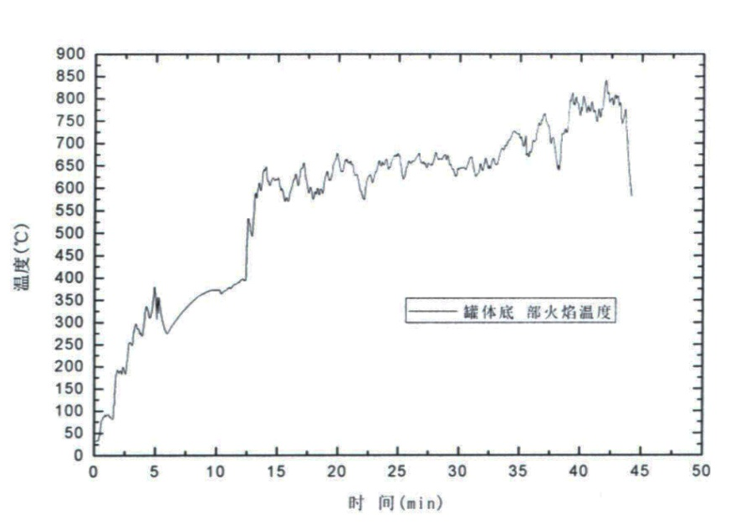
图3 试验罐体底部火焰温度
由图3可知：在试验中由于有微风，但火势温度，火焰温度基本在600～850℃范围内。
第3次：当地温度18℃，无持续风向，微风；连续燃烧试验时间60min。
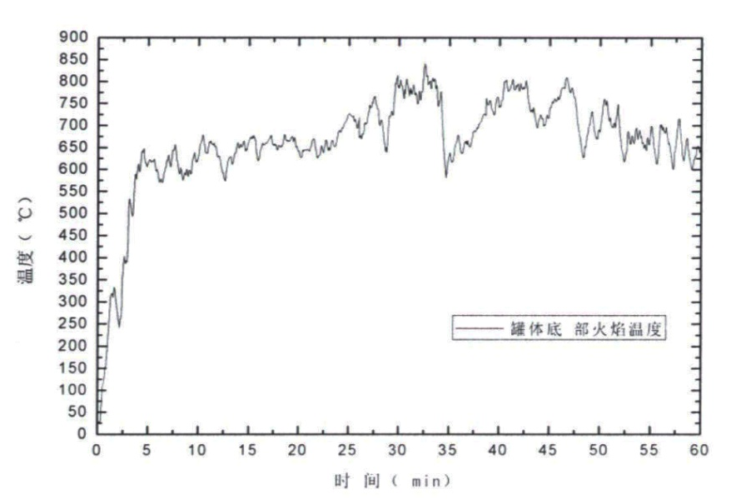
图4 试验罐体底部火焰温度
由图4可知：火焰温度受微风影响出现波动，但稳定后，火焰温度基本维持在600～850℃范围内。

